Cromologia
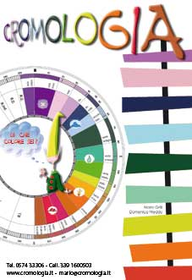
Cosa è:
È la scoperta del terzo Millennio per lavorare sulle nostre personalità. E’ l’istantanea del nostro essere nel mondo !
La Cromologia ci dice dove siamo e anche che COLORE siamo ! Quali sono le peculiarità fondamentali del nostro essere, ma anche le caratteristiche della personalità che si trova in dominanza in questo preciso momento della nostra esistenza.
E’ uno studio delle personalità non collegato alle stelle ma piuttosto alla MADRE TERRA e alle direzioni spaziali della sua Rosa dei Venti.
Ciascun essere umano, quando nasce, ha un imprinting di DIREZIONE, un grado specifico rispetto ai punti cardinali, ed una tonalità peculiare a lui solo.
Chi sono i trovatori:
La Cromologia è stata messa a punto nel 1997 dall’incontro proficuo e fecondo del Dr. Mario Grilli, filosofo, informatico, radiestesista, guaritore spirituale e cromologo con Domenica Nieddu, sensitiva, radiestesista, guaritrice spirituale e cromologa.
Da allora moltissime sono le persone che in Italia ne hanno testato la veridicità, usufruendo dei suoi benefici. Ad esempio è molto utile per operatori del benessere far fare l’analisi cromologica al proprio assistito all’inizio di un percorso di guarigione e poi rifare l’analisi alla fine dello stesso (non meno di 6-9 mesi) e verificare i cambiamenti e gli spostamenti intercorsi. Determinante se si vuole controllare la sintonia con il proprio partner, o per cercare la propria anima gemella. Comunque essenziale per chi vuole conoscere quanta strada ha percorso del proprio cammino evolutivo e dove deve andare ora !
Modalità:
E’ possibile sul sito di www.cromologia.it rintracciare la banda di oscillazione delle proprie personalità dominanti rispondendo a due questionari on-line. E’ già un inizio per comprendere a quale elemento apparteniamo tra i cinque antichi individuati dai filosofi greci: aria, acqua, terra, fuoco ed etere.

Per chi desidera invece conoscere a fondo sia il colore della propria anima e sia con più precisione la propria banda di oscillazione può richiedere questa ANALISI CROMOLOGICA.
Chi può richiedere l’analisi CROMOLOGICA ?
Solo le persone che hanno già compiuto il proprio 21° anno di vita. Semplicemente perché prima le personalità non hanno preso in mano il proprio destino ed il colore non è ancora stato individuato e integrato.
Cosa occorre ?
E’ sufficiente farsi 2 fotografie. Una foto deve essere un primo piano del volto: la persona deve guardare nelle fotocamera. In una seconda foto la persona deve essere ripresa in piedi con le braccia lungo i fianchi, in una postura di apertura. Occorre scrivere dietro la foto nome e cognome, luogo e data di nascita.
Dovete comunicarci il vostro indirizzo o dove volete che vi sia rispedita la vostra Analisi Cromologica. Serve anche l’attestazione del pagamento o il numero di C.R.O. se utilizzate la banca. Riempite in tutte le sue parti il foglio allegato all’e-mail per la liberatoria sulla Privacy.
Tutti i documenti, le foto e i dati vanno inviati al seguente indirizzo postale:
Mario e Domenica Grilli via Compagnetto da Prato, 37 – 59100 PRATO.
Le fotografie verranno riconsegnate insieme all’analisi.
Ecco cosa riceverete con l’Analisi Cromologica:
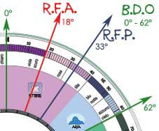
Analisi del Colore
- La Banda di oscillazione la cui estensione rappresenta la quantità e qualità delle personalità che abitano l’individuo analizzato.
- Il Raggio Fondamentale dell’Anima che rappresenta il suo Vero Essere e la direzione verso cui tutte le altre personalità devono tendere per raggiungere la propria INTEGRAZIONE.
- Il Raggio della Personalità in questo momento Dominante che rappresenta il modo con cui l’individuo “appare” agli altri, la personalità deve prendere coscienza che la vera direzione della persona non è la propria ma quella dell’Anima e dunque di essere “al servizio” di Altro….

LIBRO DI CROMOLOGIA Edizioni Mediterranee - Roma
Tutte le spiegazioni relative alla Cromologia in questo testo di 310 pagine e 500 illustrazioni a colori. La storia del Raggio Fondamentale e colore per colore tutte le 16 tipologie di personalità.
Raggio di luna
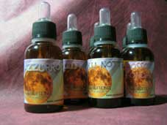
Vi sarà spedita anche una bottiglietta di acqua energizzata con l’informazione vibrazionale relativa alla tonalità del colore verso cui la personalità dominante deve direzionarsi, se vuole evolvere. Quest’acqua, utilizzata come un profumo (uso esterno), può aiutare la persona a sintonizzarsi sul proprio cammino vero e ad entrare in contatto con la propria energia primaria.
Aperture e Chiusure dei Chakras
Conoscerete i quattro stati di apertura e/o chiusura dei Vostri Chakras.
Apertura (l’energia fluisce libera e la persona ha la piena disponibilità di questa energia e delle sue caratteristiche emozionali e comportamentali)
Semiapertura (il chakra sta cominciando ad aprirsi, c’è energia sufficiente per sostenere il cambiamento perché la persona ha cominciato a prendere coscienza delle problematiche connesse a quel tipo di caratteristica relazionale)
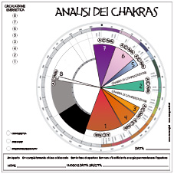
Semichiusura (il chakra sta tentando l’apertura, ma purtroppo non c’è energia sufficiente per portare a compimento l’operazione. Siamo ancora in uno stato di conflitto: abbiamo bisogno di qualcosa che stiamo ancora rifiutando)
Chiusura (il chakra e la sua energia non vengono assolutamente utilizzati dalla persona. Significa che quella caratteristica non è neppure lontanamente integrata dalle sue personalità. C’è ancora molto da lavorare…)
COSTI
Analisi Cromologica + Analisi dei Chakras + Raggio di Luna + spedizione
€ 60,00
Analisi Cromologica + Analisi dei Chakras + Raggio di Luna + spedizione + LIBRO di CROMOLOGIA (valore €24,50) sempre € 60,00

Recapiti e informazioni
Dott. Mario Grilli e Domenica Nieddu / Studio di Via Compagnetto da Prato, 37 – 59100 PRATO –
Cell 339 1600503 Tel 0574 33306 Sito WEB : www.cromologia.it e-mail: mario@cromologia.it

Potete effettuare il versamento o tramite banca o anche alla posta:

IBAN BONIFICO BANCARIO: | VERSAMENTO POSTALE:
IT 84 M 03268 02800 052522028290  CONTO CORRENTE = 052522028290  ABI = 03268  CAB = 02800  Banca SELLA intestato: New REAL | conto corrente postale n° 77520971  intestato a New REAL  Via Compagnetto da Prato, 37 - 59100 PRATO (PO)  Scrivere nella causale: Analisi cromologica oppure ANALISI+LIBRO (il prezzo è sempre 60 euro)
N.B. Non richiedete analisi per chi non è interessato a conoscere o a sapere di sé ! Richiedetela PER VOI STESSI !

